Муниципальное автономное дошкольное общеобразовательное учреждение детский сад №32 г. Липецка

Консультация для родителей.

Консультация для родителей Сюжетно-ролевая игра в семье.
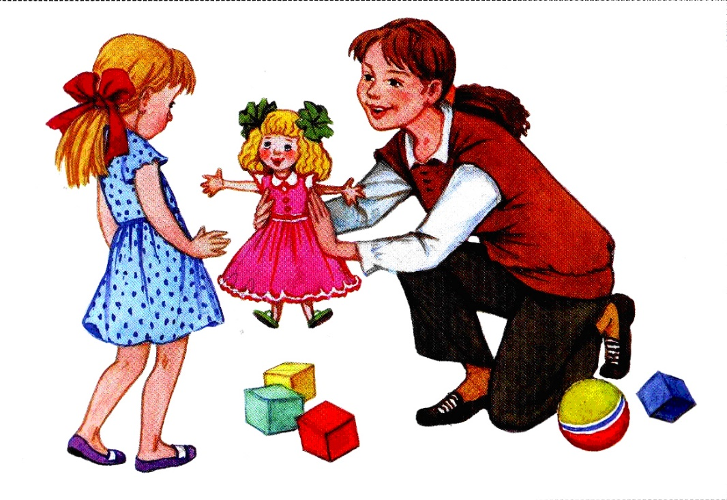
Сюжетно-ролевые игры – обязательная программа любого детского сада и важный этап в развитии каждого дошкольника. Позитивное влияние ролевых игр на формирование личности ребенка давно доказано, и не оспаривается уже много лет. И если для дошкольного психолога сюжетно-ролевые игры – это своего рода таблица умножения, то для родителей - это что-то познающееся только интуитивно. А ведь количество детей, воспитывающихся дома, вне детского сада огромно.
И в таких случаях именно родители должны восполнять пробелы воспитания – организовывать сюжетно-ролевую игру в условиях семьи. Иначе ребёнок недополучит много очень важного для него.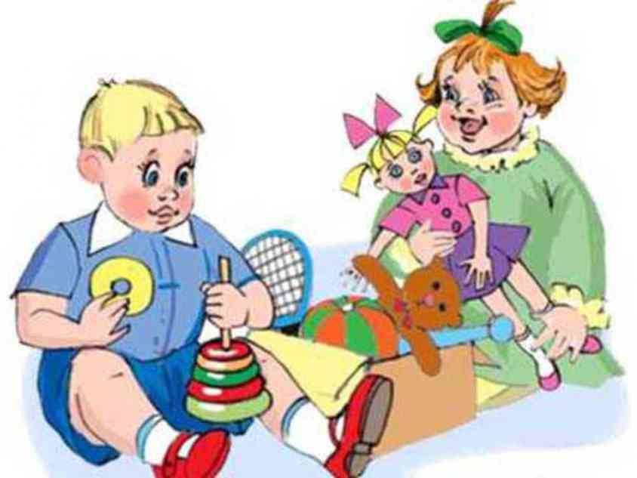
Ролевая игра – полет фантазии.
Задумайтесь, с помощью чего можно определить мировосприятие ребенка, его отношение к родителям и близким, а также воспитывать и обучать его? Ответ: сюжетно-ролевая игра. По сути, это большинство существующих игр с ребенком: строите космический корабль для спасателя галактики; убегаете от Бармалея; лечите плюшевого мишку – все это сюжетно-ролевые игры. Для дошкольника они - необходимый и очень важный этап в развитии. Ребенок создает игру на основе эпизодов из жизни и собственной фантазии, поэтому в ней переплетаются реальность и вымысел. Ролевая игра, особенно если она разыгрывается несколькими детьми, полезна для социализации. В ней ребенок готовит себя к самым разным ситуациям, которые вскоре появятся в период школьной жизни. В дошкольном возрасте у ребенка только одна возможность побыть взрослым - в ролевой игре.
С помощью ролевой игры ребенок познает мир человеческих отношений и то, как он их познает, зависит от родителей в целом. И особенную роль играет в этом отец, способный стать полноценным участником игры, умеющий передавать свой житейский опыт и воспитывать нравственность в простой форме. А в освоении ролевых игр, поверьте, нет ничего сложного, большинство из них давно обосновались в нашей исторической памяти. Ниже мы приведем в качестве примера самые популярные сюжетно-ролевые игры. Уверены все они вам в тот или иной момент встречались, но вы возможно почему-то про них забыли. Ведь исторически ролевые игры были самыми первыми играми! Они появились, вероятно, еще в древнем мире, из-за необходимости общения и понимая детьми взрослых.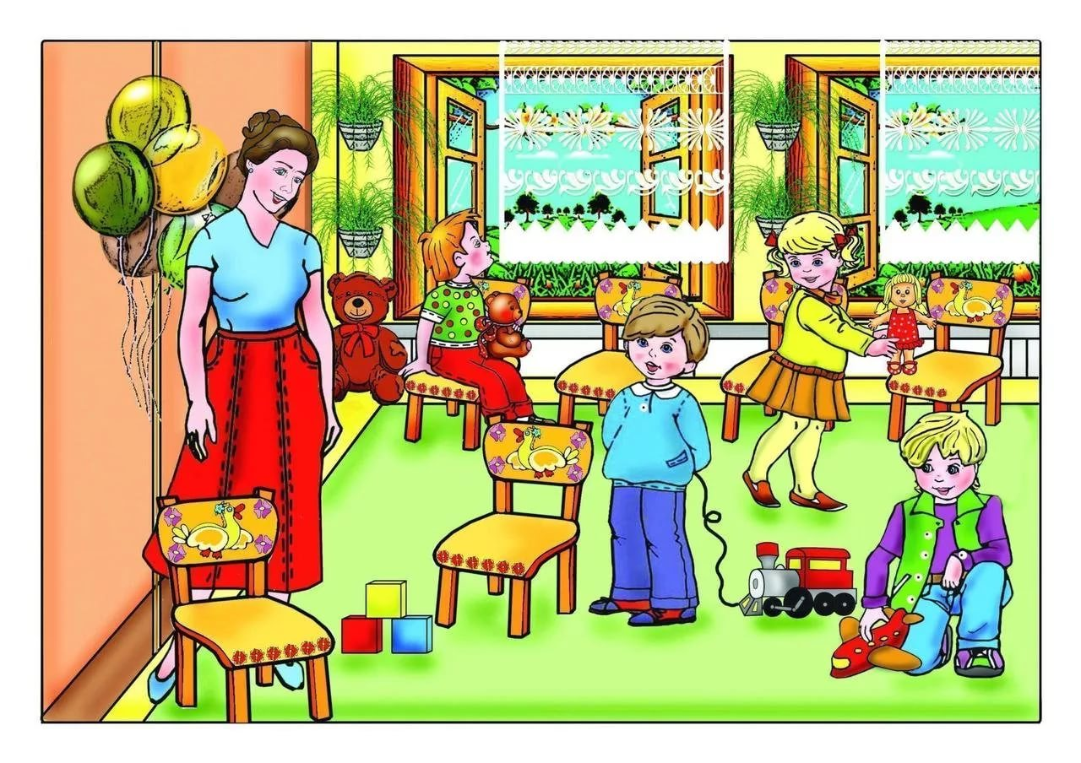
Консультация сюжетно ролевая игра в средней группе.
Сюжетно-ролевая игра в средней группе , цель которой в совместной с воспитателем игре, содержащей 2-3 роли, совершенствовать умение детей объединяться в игре, распределять роли, выполнять игровые действия, поступать в соответствии с правилами и общим игровым замыслом.
В совместной с воспитателем игре, содержащей 2-3 роли, совершенствовать умение детей объединяться в игре, распределять роли, выполнять игровые действия, поступать в соответствии с правилами и общим игровым замыслом.
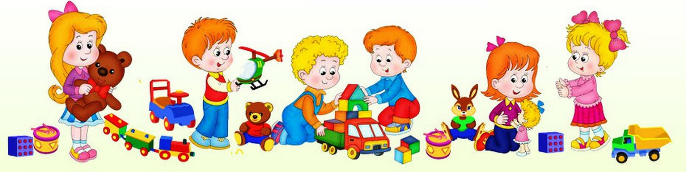

Задачи сюжетно ролевых игр:
- Расширять представления детей о работе разных профессий или ситуаций.
- Развивать у детей интерес к сюжетно – ролевым играм, созданию игровой обстановки.
- Способствовать стремление к игре с другими детьми, уметь взаимодействовать с группой численностью в 2—3 и более человека.
- Формировать умение вести ролевой диалог с помощью отдельных реплик и фраз, обращенных к реальному партнеру.
- Совершенствовать умение подбирать атрибуты к играм.
- Закреплять правила поведения в общественных местах.
- Воспитывать у детей уважение к труду людей разных профессий.